**UAS Pemrograman GUI**

**Project Aplikasi pemrograman GUI**



**Kelompok Rantang :**

**Nisrina Eka Salsabila 19104037**

**M Alfian Maulana Al-Azhar 19104019**

**Syahril A.K.Hamzah 19104036**

**PROGRAM STUDI S1 SISTEM INFORMASI FAKULTAS INFORMATIKA**

**INSTITUT TEKNOLOGI TELKOM PURWOKERTO**

**2021**

Pembuatan aplikasi chat

Database Design:

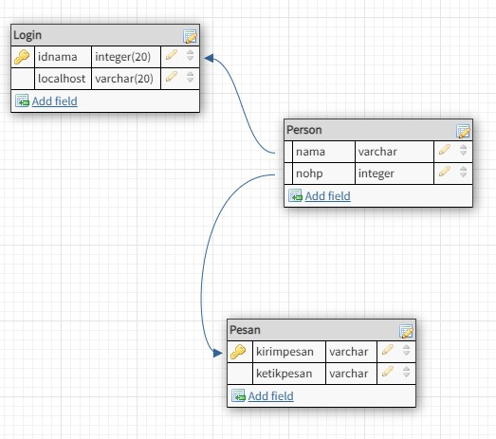

Petunjuk :

https://github.com/Nisrinaeka/UAS-PEMOGRAMAN-GUI.git